К 20 декабря капремонт в акушерском корпусе Нурлатской ЦРБ будет завершен
28.10.2014 18:09 | ЗДРАВООХРАНЕНИЕ Печать
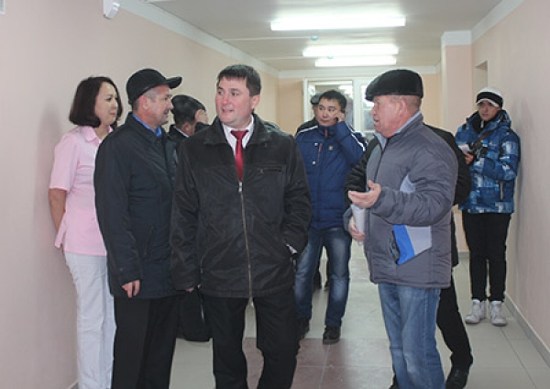
Об этом заверил подрядчик «Энергострой», занятый на объекте.
Пока здесь заменили двери, провели штукатурно-малярные, электромонтажные и другие виды работ. Сегодня, 28 октября, на объекте побывал глава района Равиль Кузюров. Чтобы управиться в срок, работы нужно ускорить, подчеркнул глава района.

Сирень Самерханова

